Nama dan NIM :

1. Yusak Murhari 672018140

2. Hanusia Manuel Oktrivania Zamili / 672018314

3. Yoel Chandra Eka Paksi / 672018296

Jadi kelompok kami akan membuat tugas Grand Hyatt Dubai

Grand Hyatt Dubai Event Spaces - Prestigious VenuesGrand Hyatt Dubai Event Spaces - Prestigious Venues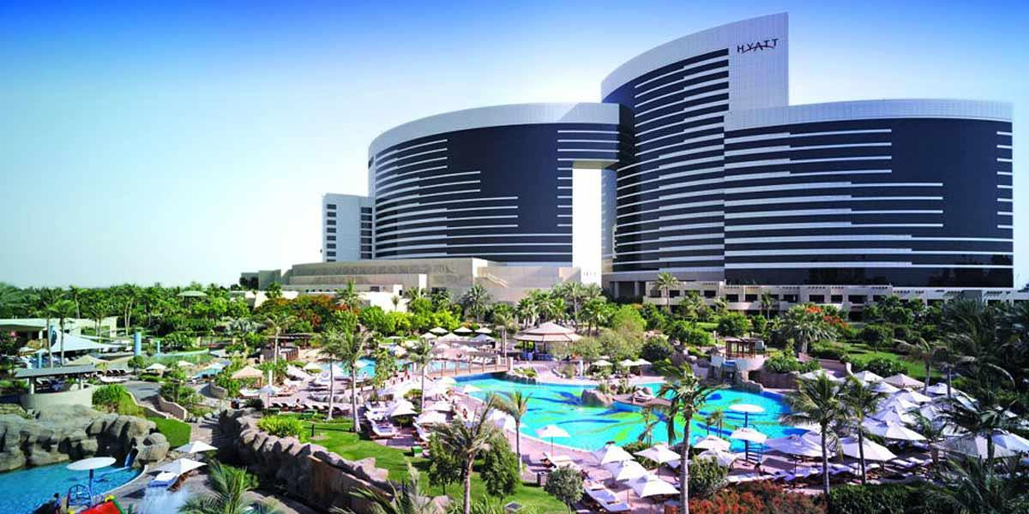

Penjelasan Project

Jadi dari gambar itu kita hanya akan fokus kepada Gedung hotelnya saja jadi tanpa lingkungan yang ada di depannya. Kita akan menggunakan 2 tabung dan 1 kubus untuk badan bangunan hotel, untuk landasan hotel juga akan menggunakan beberapa bentuk kubus. Lalu untuk warna kita akan menggunakan warna putih dan hitam lalu untuk langit kami menggunakan warna biru muda .Lalu objectnya kami membuat 5 di dalam kamar hotel antaranya adalah :

1. Meja Customer
2. Kursi Customer
3. Lemari
4. Rak
5. Tempat Tidur